KARL OVE KNAUSGÅRD: Fienden er følelsen av maktesløshet

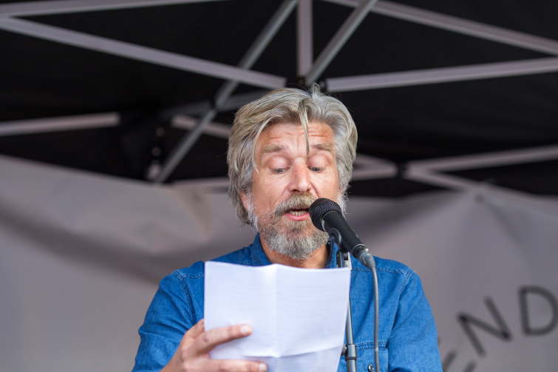
/ Foto: Eivind Oskarson

Verden er enkel og forutsigbar. Kaster du en ball opp i luften, faller den ned på bakken. Graver du ned en frø i jorda, vokser det opp en blomst. Åpner du en paraply i vinden, vrenges den. Kjører du for fort i en isete sving, glir bilen av veien. Slepper du ut CO2 i atmosfæren, blir lufta varmere. Blir lufta varmere, smelter isen. Smelter isen, stiger vannet. Stiger vannet og blir varmere, oppstår det flere orkaner, oppstår det flere flommer, oppstår det mere tørke. Når det skjer, vil tilgangen på mat bli mindre og dyrearter dø ut.

Verden er enkel og forutsigbar. Gjør vi det ene, skjer det andre.

Alle vet at det er sånn. Alle vet at mer forbrenning av olje og gass nå vil ødelegge klimaet i framtiden. Alle vet at framtiden tilhører de menneskene som skal komme, ikke oss.

Så hvorfor vil alle de største partiene på Stortinget bygge ut nye oljefelt? Og ikke bare det, men også bygge dem ut i de rikeste og mest fantastiske men også mest sårbare områdene i nord?

Verden er enkel og forutsigbar, men virkeligheten er det ikke. I virkeligheten kan man si at utslipp av CO2 ikke gjør noen skade, og bli valgt til president i USA. I virkeligheten kan man si at Norge, som er Europas største eksportør av gass, ikke er med på å ødelegge miljøet, men tvert imot gjør det bedre, siden vi utvinner det fossile brennstoffet på en så ren og god måte, og siden utslippene ikke er vårt ansvar, men ansvaret til de landene som kjøper oljen og gassen av oss. I virkeligheten teller hensynet til arbeidsplasser og til de enorme oljeinntektene mer enn miljøødeleggelser i framtiden.

Og det er lett å forstå. Vi er mennesker og vi tenker først på vårt eget beste, og på det beste for våre nærmeste. Det er menneskelig å være egoistisk, det er menneskelig å være grådig, det er menneskelig å ville ha det bra her og nå. Og det er menneskelig å ville snu seg vekk fra det forferdelige.

Kommer det en dokumentar om nedhoggingen av regnskogen på tv, skifter jeg kanal. Ser jeg en artikkel om dyrearter som dør ut i en avis eller et magasin, blar jeg forbi. Begynner noen på radioen å snakke om smeltingen av pol-isen, vannet som stiger, temperaturen som blir høyere, finner jeg en kanal som sender musikk. Vi står midt oppe i en krise av enorme dimensjoner, og jeg vil altså ikke vite av det. Jeg vil ikke konfronteres med det forferdelige, jeg later som om det ikke finnes, jeg ser ned.

Hvorfor gjør jeg det?

Jeg ser ned fordi jeg føler meg maktesløs.

Og at vi står bak, alle vi som er her i dag, gjennom å kjøre våre biler, gjennom å handle på våre supermarkeder, gjennom å dra på våre ferier til fjerne land, forsterker følelsen av maktesløshet.

For klimakrisen skyldes ikke enkeltpersoner, den skyldes ikke konsernledere eller politikere, den skyldes et samfunnsystem, en kultur som vi alle er en del av – ja, det er det som er oss. Og det er det som gjør det så vanskelig å forholde seg til: mine handlinger er uskyldige og enkle, og dine handlinger er uskyldige og enkle, men summen av dem er ødeleggende. Ingen har ansvaret for det, alle har ansvaret for det.

Vi tenker kortsiktig fordi vi er en del av en kortsiktig kultur. Vi forverrer klimaet og ødelegger miljøet fordi vi bare har oss selv for øye. I steden for å se liv, ser vi ressurser. Istedenfor å se eksistensiell rikdom ser vi økonomisk fortjeneste. Denne innsikten, at et helt system og en hel kultur må forandres, er med på å forsterke håpløsheten. Hvem skal gjøre det? Og hvordan?

Det er ikke sånn at oljeindustrien er fienden. Det er ikke sånn at politikerne er fienden. Oljeindustrien og politikerne er også oss, vi er alle i samme båt, vi lever alle i den samme verdenen. Og det ligger et håp i den tanken. Hvis det finnes vilje til forandring i meg, hvis det finnes vilje til forandring i deg, hvis det finnes vilje til forandring i alle som er her i dag, da finnes den samme viljen overalt. Det gjelder bare å samle den. Det gjelder bare å ikke se ned.

Politikerne er valgt for å løfte blikket, politikere er valgt for å se bort fra de kortsiktige gevinstene og tenke fram i tid. Rammene for det velferdsamfunnet vi fortsatt lever i, ble en gang til på den måten, gjennom at politikerne tok beslutninger som ikke endret noe på kort sikt, men som en dag ville gjøre det.

I USA åpner Trump opp kullgruvene igjen, i Norge vil de ledende politikerne våre altså åpne opp nye oljefelt. Det er en skam for politikerne, og det er en skam for Norge. Norge er et av verdens rikeste land, og det eneste motivet for å bygge ut nye oljefelt, er mere penger. Det er grådighet. Det er feighet. Og det er også dumhet, for med alle de ressursene vi har i dette landet, kunne vi ha tatt ledelsen i arbeidet for en renere verden, vi kunne ha pøst inn penger fra den enorme formuen vi har i forskning på miljøvennlig energi, vi kunne ha blitt et foregangsland. Hvis ikke vi, med all vår rikdom og velstand, kan ta det steget, hvem skal kunne gjøre det da?

Fienden er følelsen av maktesløshet, at vi befinner oss i et system som er uforanderlig og som fortsetter i samme retning uansett hva vi gjør. Men det er en tankefeil, for systemet er oss. Samfunnet er du og jeg. Makten er vår. At politikerne ser ned, behøver ikke bety at vi også skal gjøre det. Stemmer mange nok på partiene som går mot utbyggingen av nye olje- og gassfelter i nordområdene, vil den bli stoppet. Stemmer mange nok på partiene som forstår at klimaendringene og miljøødeleggelsene er det største problemet i vår tid, vil politikken måtte dreie. For verden er enkel og forutsigbar: gjør vi det ene, skjer det andre.

Denne appellen holdt Karl Ove Knausgård under den store Vendepunkt-demonstrasjonen i Oslo lørdag 2. september 2017.

